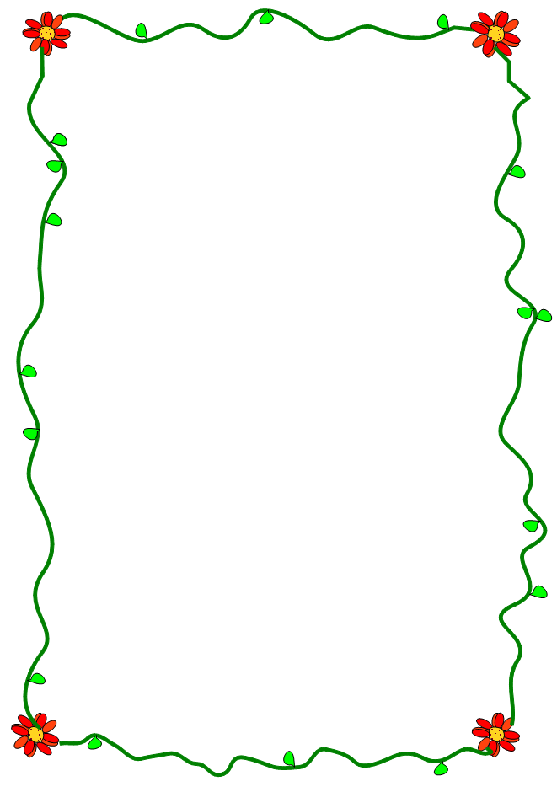
Blütenaufgabe
„Untersuchungen von e-Funktionen“
- Untersuchen Sie die Funktion f mit $f(x)=(x^{2}−6x+8)⋅e^{−x}$ auf Nullstellen, sowie Art und Lage von Extrema. | xx-
- Geben Sie die Funktionsgleichung einer e-Funktion an, deren Graph in allen wesentlichen Eigenschaften der folgenden Skizze entspricht:  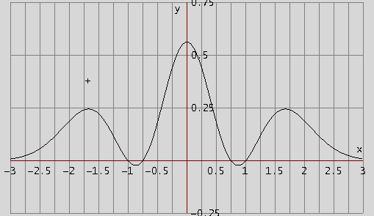  Weisen Sie durch geeignete Rechnungen die geforderten Eigenschaften nach. | --x
- Petja behauptet, dass die Funktion f mit $f(x)=2(1+e^{x})⋅(3e^{x})^{−1}$ für $x→+∞$ eine Asymptote habe, die parallel zur x-Achse verlaufe, aber nicht die x-Achse selbst sei. Maja erwidert: „Das geht gar nicht! Entweder verlaufen e-Funktionen für $x→+∞$ gegen $+∞$ oder$−∞$, wie das bei $f(x)=e^{x}$oder $f(x)=−e^{x}$ der Fall ist, oder die x-Achse ist die Asymptote, wie bei $f(x)=e^{−x}$.“  Hat Petja Recht? Hat Maja Recht? Hat keiner von beiden Recht? Begründen Sie Ihre Aussage durch eine Rechnung. | x-x
- Geben Sie zwei unterschiedliche e-Funktionen an, bei deren Untersuchung folgende Gleichungen auftreten:  $\begin{aligned}(x^{2}+x−6)e^{x}=0 \\ ⇒(x^{2}+x−6)=0, \text{da }e^{x}≠0\text{ für alle }x \\ ⇒x_{1/2}=−\frac{1}{2}±\sqrt{\frac{\text{25}}{4}}=−\frac{1}{2}±\frac{5}{2} \\ ⇒x_{1}=2\text{ und }x_{2}=−3 \end{aligned}$  Formulieren Sie jeweils zu den Funktionen eine Frage, die auf diese Gleichungen führen und beantworten Sie die Fragen unter Verwendung der Gleichungen. | -x-
Lösungen
- Nullstellen N₁(2/0) und N₂(4/0). Relatives Minimum bei E₁(2,5858/-0,0624), relatives Maximum bei E₂(5,4142/0,0215)
- Eine wesentliche Eigenschaft ist die der Achsensymmetrie zur y-Achse, eine weitere, dass die x-Achse Asymptote für $x→±∞$ist. Ich wähle daher den Ansatz$f(x)=p(x)⋅e^{−x^{2}}$, wobei $p(x)$ein gerades Polynom ist.
Um p(x) zu bestimmen, betrachte ich die gut ablesbaren Nullstellen, also
$p(x)=\left(x−\frac{3}{4}\right)\left(x+\frac{3}{4}\right)\left(x−1\right)\left(x+1\right)=x^{4}−\frac{\text{25}}{\text{16}}x^{2}+\frac{9}{\text{16}}$, also$f(x)=\left(x^{4}−\frac{\text{25}}{\text{16}}x^{2}+\frac{9}{\text{16}}\right)e^{−x^{2}}$.
Der Funktionswert an der Stelle 0 liegt knapp über 0,5, dies passt zur Skizze. Die Nullstellen stimmen nach Konstruktion der Funktion. Bleibt Art und Lage der Extrema zu überprüfen. Die ersten beiden Ableitungen von f sind
$f^{'}(x)=\left(−2x^{5}+\frac{\text{57}}{8}x^{3}−\frac{\text{17}}{4}x\right)e^{−x^{2}}$und $f^{''}(x)=\left(4x^{6}−\frac{\text{97}}{4}x^{4}−\frac{\text{239}}{8}x^{2}−\frac{\text{17}}{4}\right)e^{−x^{2}}$.
Die Nullstellen der ersten Ableitungen sind die Nullstellen von $−2x^{5}+\frac{\text{57}}{8}x^{3}−\frac{\text{17}}{4}x$:
$\begin{aligned}−2x^{5}+\frac{\text{57}}{8}x^{3}−\frac{\text{17}}{4}x=0 ⇔ x⋅\left(−2x^{4}+\frac{\text{57}}{8}x^{2}−\frac{\text{17}}{4}=0\right) \\ ⇔ x=0 \text{oder} −2x^{4}+\frac{\text{57}}{8}x^{2}−\frac{\text{17}}{4}=0\end{aligned}$.
Die erste Gleichung liefert x_{E1}=0, dies passt zur Skizze. Die zweite, eine biquadratische Gleichung kann mit Hilfe der Substitution $z:=x^{2}$in eine quadratische Gleichung umgeschrieben werden:
$−2z^{2}+\frac{\text{57}}{8}z−\frac{\text{17}}{4}=0$. Somit ergeben sich vier weitere Nullstellen der ersten Ableitung:
x_{E2}=-1,6748, x_{E3}=-0,8704, x_{E4}= 0,8704, x_{E5}=1,6748. Funktionswerte sind y_{E2}= y_{E5}= 0,2449 und y_{E3}=y_{E4}= -0,02217, auch dies passt zur Skizze.
Einsetzen der x-Werte in die zweite Ableitung liefert$f^{''}(x_{E2})=f^{''}(x_{E5})=−1,\text{38997}<0$, die Maxima sind an den richtigen Stellen. Weiter ist$f^{''}(x_{E3})=f^{''}(x_{E4})=2,\text{9804}>0$, also stimmen auch die Minima.
Meine Wahl von f passt demnach zur Skizze.
- Petja hat Recht, wie folgende Grenzwertberechnung zeigt:
$\underset{x→∞}{\text{lim}}f(x)=\underset{x→∞}{\text{lim}}2(1+e^{x})⋅(3e^{x})^{−1}=\underset{x→∞}{\text{lim}}\frac{2+2e^{x}}{3e^{x}}=\underset{x→∞}{\text{lim}}\frac{2}{3e^{x}}+\underset{x→∞}{\text{lim}}\frac{2e^{x}}{3e^{x}}=0+\underset{x→∞}{\text{lim}}\frac{2}{3}=\frac{2}{3}$
Für große Werte nähert sich also der Graph von f der Geraden $y=\frac{2}{3}$an.

- Die erste Funktion sei$f_{1}(x)=(x^{2}+x−6)e^{x}$.
Frage: Wo hat die Funktion f₁ ihre Nullstellen?
Die Suche führt zu der angegebenen Gleichung.
Damit gilt, dass f₁ die zwei Nullstellen N₁(-2/0) und N₂(3/0) hat.
Als zweite Funktion setze ich$f_{2}(x)=(x^{2}−x−5)e^{x}$.
Frage: An welchen Stellen hat f₂ relative Extrema?
Für die erste Ableitung ergibt sich: $f_{2}^{'}(x)=(2x−1)e^{x}+(x^{2}−x−5)e^{x}=(x^{2}+x−6)e^{x}$. Die Suche nach relativen Extrema führt zu der angegebenen Gleichung. Mit $f_{2}^{''}(x)=(x^{2}+3x−5)e^{x}$ folgt weiterhin, dass $f_{2}^{''}(−2)\text{=<}0$ und $f_{2}^{''}(3)\text{=>}0$, also hat f₂ an der Stelle -2 ein relatives Maximum und an der Stelle 3 ein relatives Minimum.

